PRESSEINFORMATION
September 2015
Energetische Glasversiegelung
Soudal entwickelt PU-Schaum für den Spalt zwischen Glas und Rahmen

Leverkusen/Turnhout – Soudal hat mit dem neuen Soudatherm SFI 600P als erster Hersteller ein Verfahren zur energetisch optimierten Fensterversiegelung entwickelt. Dabei wird der Spalt, bzw. die Falz zwischen Glas und Rahmen mit einem speziellen Polyurethan-Schaum ausgefüllt und abgedichtet. Im Vergleich zu anderen Materialien verbessert der innovative Schaum die Luftdichtigkeit, die U-Werte und die Stabilität eines Fensterrahmens noch einmal deutlich.

Optimal für alle Materialien
Das feinporige Material zeichnet sich durch eine sehr geringe Expansion aus. Dadurch lässt sich der Abdichtungsschaum mit einer speziellen Multi-Pistole besonders exakt und gleichmäßig in den Zwischenraum zwischen Glas und Rahmen einbringen. Der neu entwickelte PU-Schaum, der ohne brennbares Treibgas auskommt, haftet optimal auf den verschiedensten Materialien, die für den Fensterrahmenbau eingesetzt werden, wie Kunststoff, Aluminium, Holz und Metall. Auch Holzlacke stellen kein Problem dar. Das Material ist nach den ift-Richtlinien DI-01/1 getestet, und das Verfahren wurde auf internationaler Ebene zum Patent angemeldet.

Hohe Luftdichtigkeit
Nicht nur bei Passiv- und Niedrigenergiehäusern spielen die U-Werte und die Luftdichtigkeit von Fensterrahmen eine wichtige Rolle. Während dreifach verglaste Fensterflächen die höchsten Anforderungen an den Wärmeschutz erfüllen, stellen die Fensterrahmen oftmals immer noch Schwachstellen dar. Mit einem niedrigen Wärmeleitwert von 0,036 W/mK verbessert der Abdichtungsschaum die Dämmeigenschaften insbesondere bei Aluminium-Fensterrahmen. Die Luftdichtigkeit entspricht nach Herstellertests der höchsten Klasse 4 der EN 12207. Die guten Werte bei der Luftdichtigkeit haben zudem einen positiven Effekt auf die akustische Leistung des Rahmens.

Verbesserte Rahmenstabilität
Positiv wirkt sich der Einsatz des PU-Schaumes auch auf die Steifigkeit und damit die Stabilität der Rahmenkonstruktion aus. Das ist insbesondere aufgrund der höheren Gewichtsbelastung durch Dreifachverglasungen von besonderer Bedeutung. Da Glas und Rahmenmaterial bei Temperaturschwankungen unterschiedlich expandieren, kommt der Versiegelung im Zwischenspalt eine besondere Bedeutung zu. Soudatherm SFI600P kann auftretende Spannungen aufnehmen, ohne zu reißen oder seine Formstabilität zu verlieren.

Das Material wird für den industriellen Einsatz im Fensterbau im 10,4 kg Großbindeflaschen angeboten. Für die spezielle Multi-Pistole mit Teflonspitze gibt es Aufsatz-Düsen mit unterschiedlichen Durchmessern. Die Gebindeflasche kann auf einem Trolley platziert und so bequem an der Fertigungslinie transportiert werden.

2.694 Zeichen (inkl.Leerzeichen)

Pressefotos:
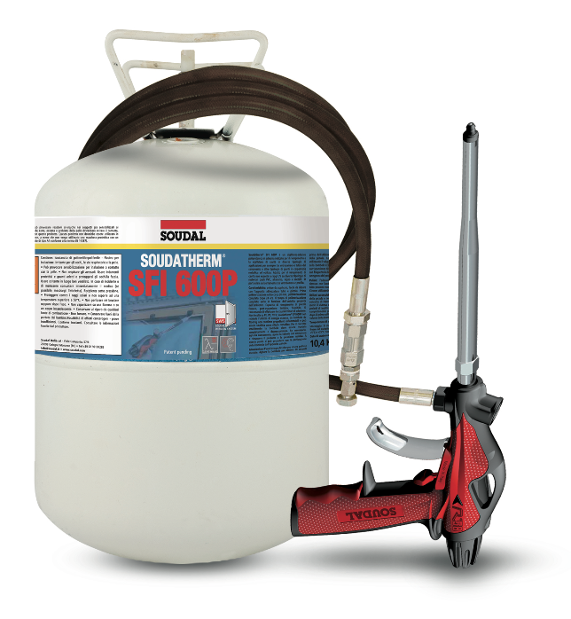

Soudal hat mit Soudatherm SFI 600P einen innovativen PU-Schaum für die energetische Fensterversiegelung entwickelt. (Foto: Soudal)

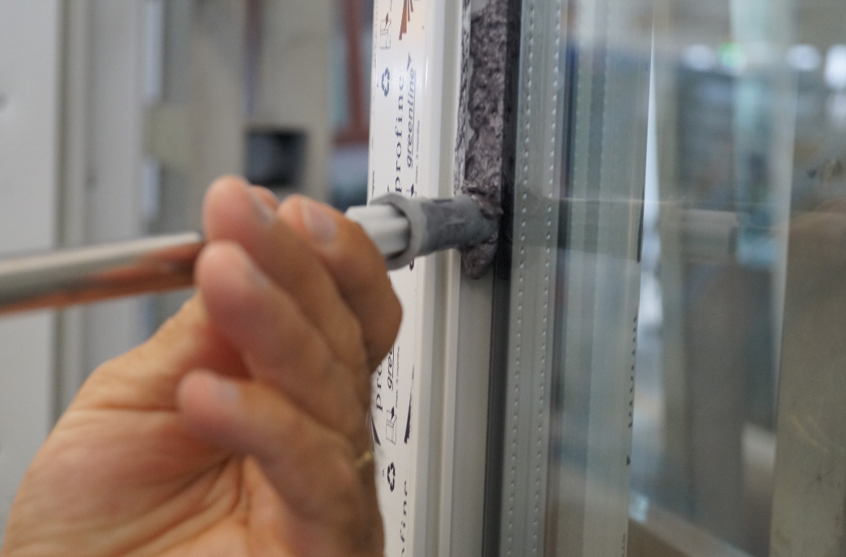
Der besonders feinporige Abdichtungsschaum lässt sich mit einer speziellen Multi-Pistole besonders exakt und gleichmäßig in den Zwischenraum zwischen Glas und Rahmen einbringen. (Foto: Soudal)

Pressetext und Pressefoto stehen Ihnen zum Download im Soudal-Newsportal zur Verfügung: http://news.cision.com/de/soudal-fachpresseportal

Redaktion:
Brandrevier GmbH
Tobias Nazemi
Gemarkenstraße 138a
45147 Essen
Tel.: +49 201 874 293 11
Mail: Nazemi@brandrevier.com
Herausgeber:
Soudal N.V. ·Deutschland
Pressekontakt: Alexander von Vulté
Olof-Palme-Straße 13
D-51371 Leverkusen
Telefon: +49 214 690 436
Mail: vonVulte@soudal.com

